**Factores abióticos**

El ecosistema es la forma en que los organismo vivos y *elementos no vivos* del medio ambiente interactúan como una unidad. Mientras que los factores bióticos estudian los seres vivos, los **factores abióticos** o físicos en la ecología, se centran en el *estudio de los componentes no vivos del medio ambiente*que rodean a las especies y que le permiten viv*ir*. Al determinar la disponibilidad de recursos esenciales como la luz solar, el agua, el oxígeno, materia inorgánica o los minerales, se esclarece qué organismos pueden sobrevivir en un lugar determinado .

Por la dificultad de la temática para entender el concepto de **abiótico**en el *campo de la biología*, intentamos siempre añadir un esquema para situarnos dentro de la complejidad que supone estudiar la biodiversidad y los ecosistemas:

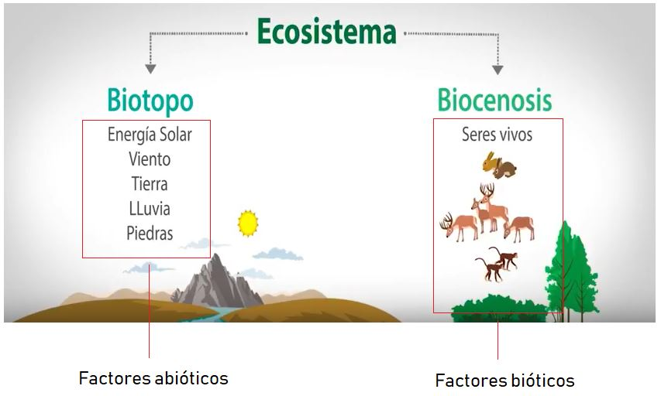

El esquema anterior simplifica los *conceptos del Biotopo y la Biocenósis* dentro de su relación con los **elementos abióticos**(*Todas las formas de materia no vivientes en cualquier parte de la naturaleza*) y bióticos en un ecosistema.